**Sistema de Control de Entregas**

**Especificación Suplementaria**

**VERSION 1.0**

**Historial de revisiones**

|  |  |  |  |
| --- | --- | --- | --- |
| **Fecha** | **Versión** | **Descripción** | **Autor** |
| 27/Mayo/2015 | 1.0 | Redacción | Lopez Lugo alejandro  Michel Martinez |

**TABLA DE CONTENIDOS**

1. Introducción

1.1 Propósito

1.2 Alcance

1.3 Definiciones, Acrónimos Y Abreviaciones

1.4 Referencias

1.5 Visión general

2. Funcionalidades

3. Usabilidad

4. Confiabilidad

5. Desempeño

6. Compatibilidad

7. Restricciones de diseño

8. Documentación del usuario en línea y Requisitos del sistema

9. Componentes comprados

10. Interfaces

10.1 Interfaces de usuario

10.2 Hardware

10.3 Interfaces de Software

10.4 Interfaces de comunicación

11. Requisitos de licencia

12. Legal derechos de autor

13. Estándares aplicables

**Especificación Suplementaria.**

**1. Introducción.**

Este documento proporciona una visión general de las Especificaciones Suplementarias, la especificación suplementaria incluye el propósito y los requisitos del sistema que no son fácilmente capturados en los casos de uso.

**1.1. Propósito.**

El propósito de este documento es definir los requerimientos no funcionales, que no fueron capturados en los casos de uso del sistema de Control de Entregas. El modelo de casos de uso y las especificaciones suplementarias capturan completamente los requerimientos del sistema.

**1.2. Alcance.**

Este documento, no afectara a la funcionalidad del sistema pero aportara un marco general en el cual se deberá realizar el proyecto. El cumplimiento de las especificaciones detalladas en el presente documento es considerado necesario.

**1.3. Definiciones, Acrónimos y Abreviaciones**.

Véase en el documento de Glosario.

**1.4. Referencias**.

Véase en el documento de Visión.

**1.5. Visión General**

El documento describirá los requisitos suplementarios organizados por sus características, pueden ser estos por su:

* Funcionalidad
* Usabilidad
* Confiabilidad
* Desempeño
* Rendimiento
* Compatibilidad
* Diseño

**2. Funcionalidad.**

**2.1 Login**: Esta funcionalidad permite a los usuarios autentificarse de forma segura por medio de un usuario y contraseña.

**2.2 Mantenimiento de Usuario:**

**2.2.1 Registrar Usuario:** en esta opción el administrador del sistema del sistema podrá registrar el nombre, IdUsuario, contraseña y puesto del trabajador a utilizar el sistema.

**2.2.2 Modificar Usuario:** en esta opción el administrador del sistema del sistema podrá cambiar el nombre, IdUsuario, contraseña y puesto del trabajador a utilizar el sistema.

**2.2.3 Eliminar Usuario:** en esta opción el administrador del sistema del sistema podrá eliminar todos los datos del usuario en el sistema.

**2.2.4 Consultar Usuario:** en esta opción el administrador del sistema podrá consultar los nombres, IdUsuario, contraseña y puesto del trabajador dentro de la empresa.

**2.3 Mantenimiento a Bitácora:**

**2.3.1 Llenar Bitácora:** en esta opción el Chofer podrá registrar los datos que le sean solicitados en la Bitacora y guardarla.

**2.3.2 Baja Bitácora:** en esta opción el supervisor podrá eliminar la bitácora completa y no será encontrada.

**2.3.3 Modificar Bitácora:** en esta opción el supervisor podrá cambiar los datos de la bitácora en caso de algun error por parte del chofer al momento de llenar el formato.

**2.3.4 Consultar Bitacora:** en esta opción el supervisor podrá consultar una(s) bitácoras la cual le sea requerida para tener conocimiento de los datos generales de esa bitacora.

**2.3.5 Imprimir bitácora**: en esta opción el supervisor podrá imprimir el formato vacio para que el chofer de uso de el y llenarlo.

**2.5 Mostrar Estadisticas :** en esta opción el Supervisor podrá generar las estadísticas de ciertos rangos de tiempo (dia, mes, semana) en algunos datos sobresalientes (tiempo en ruta, km recorridos, Consumo de gasolina, Numero de ordenes) los cuales le servirán para tener el control sobre esos recursos que son importantes para la economía de la empresa Landsberg.

**3. Usabilidad.**

**3.1 Compatibilidad con Windows**

**La interfaz será compatible con Windows.**

**3.2 Facilidad de uso**

La interfaz de usuario será diseñada de tal manera que ofrezca la mayor facilidad de uso apropiada para usuarios que no cuenten con una capacitación adicional del sistema.

**4. Confiabilidad.**

**4.1 Respaldo de información**

El sistema de Control de Entregas realizara un respaldo en donde se almacenara la información generada por el sistema de forma periódica.

**4.2 Disponibilidad**

El sistema de Control de Entregas contara con un soporte técnico, si ocurre una falla en el sistema, el usuario enviara un correo electrónico indicando la falla, la cual será atendida lo más pronto posible.

**5. Desempeño.**

**5.1 <usuarios concurrentes >**

El sistema deberá soportar al menos 20 usuarios al mismo tiempo.

**6. Compatibilidad.**

**6.1 MySQL:** Utilizaremos también conexiones a bases de datos MySQL dada su gran compatibilidad y eficiente implementación.

**6.2 C#:** Uno de los lenguajes de programación ampliamente usado es C#, adecuado para el desarrollo programas dinámicos e interactivos.

**7. Restricciones de diseño.**

7.1 Uso de la Metodología del Rup

## 7.2 Uso del lenguaje unificado de modelado (UML)

7.3 Uso de la herramienta de modelado de software Rational Rose Enterprise Edition.

7.4 Uso del sistema gestor de base de datos MySQL

7.5 Uso del lenguaje de programación c#.

**8. Documentación del usuario en línea y Requisitos del sistema**

**8.1** No aplica

**9. Componentes Comprados.**

**9.1** No aplica.

**10. Interfaces**

**Login**

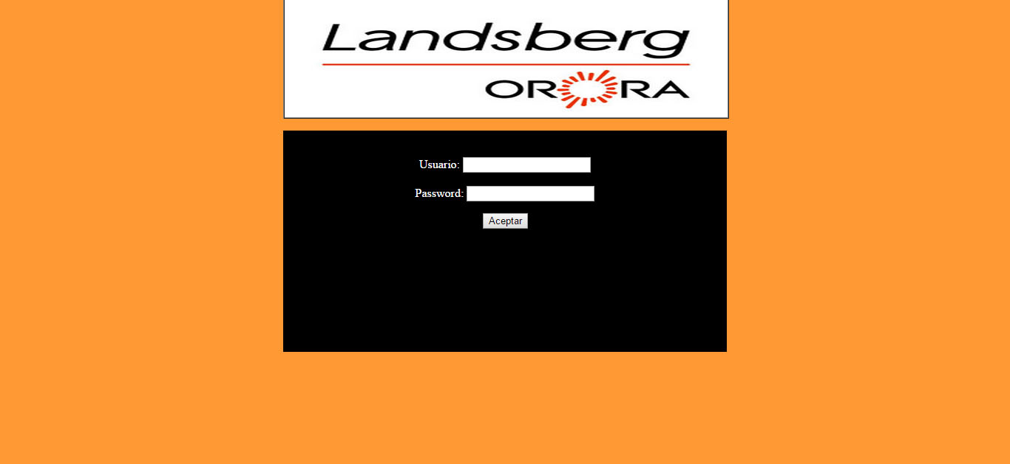

**Menu supervisor**

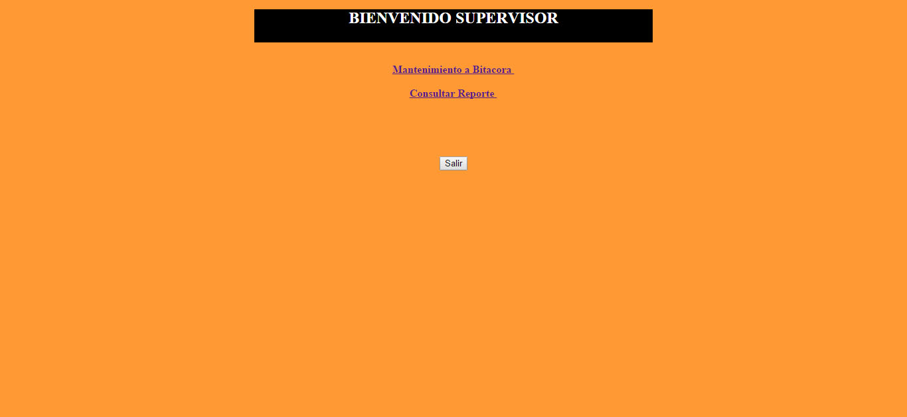

**Mantenimiento a Bitacora**

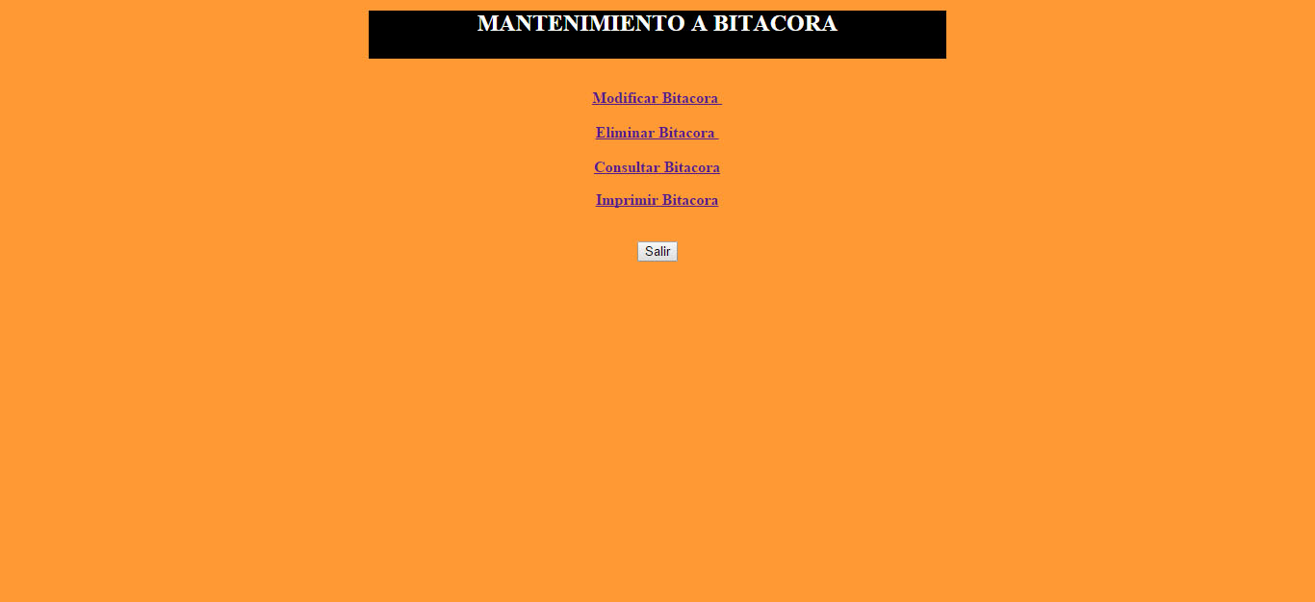

**Modificar Bitacora**

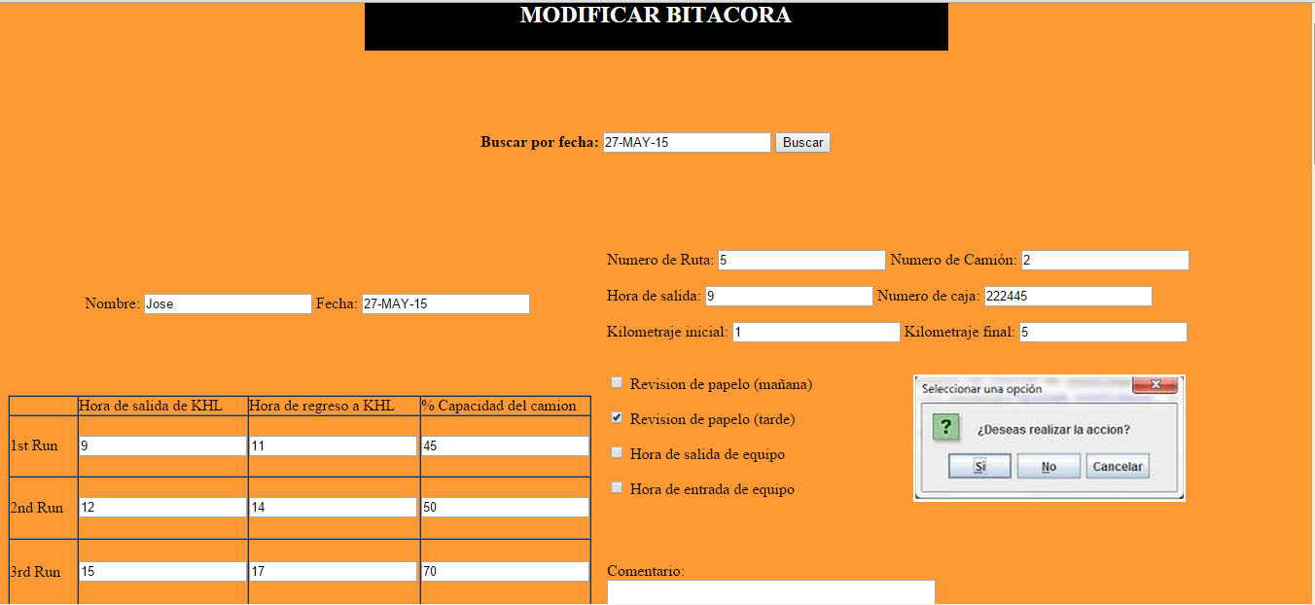

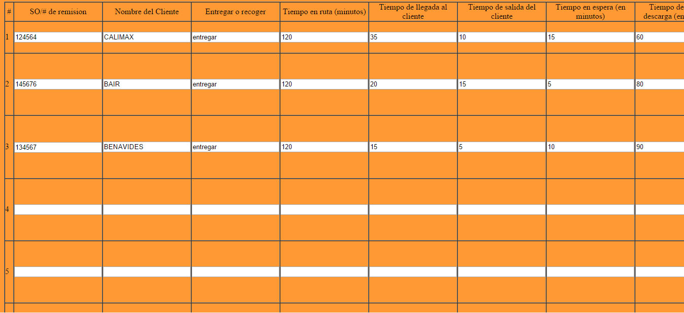

**Eliminar Bitacora**

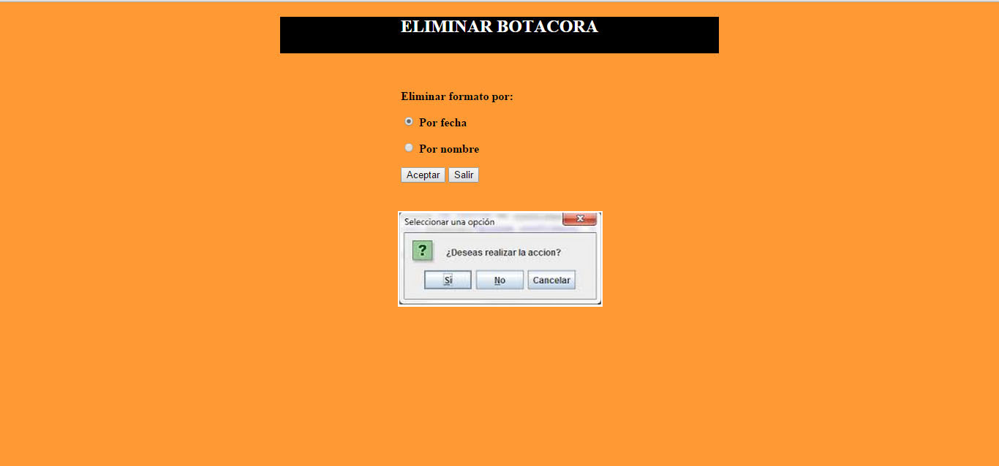

**Consultar Bitacora**

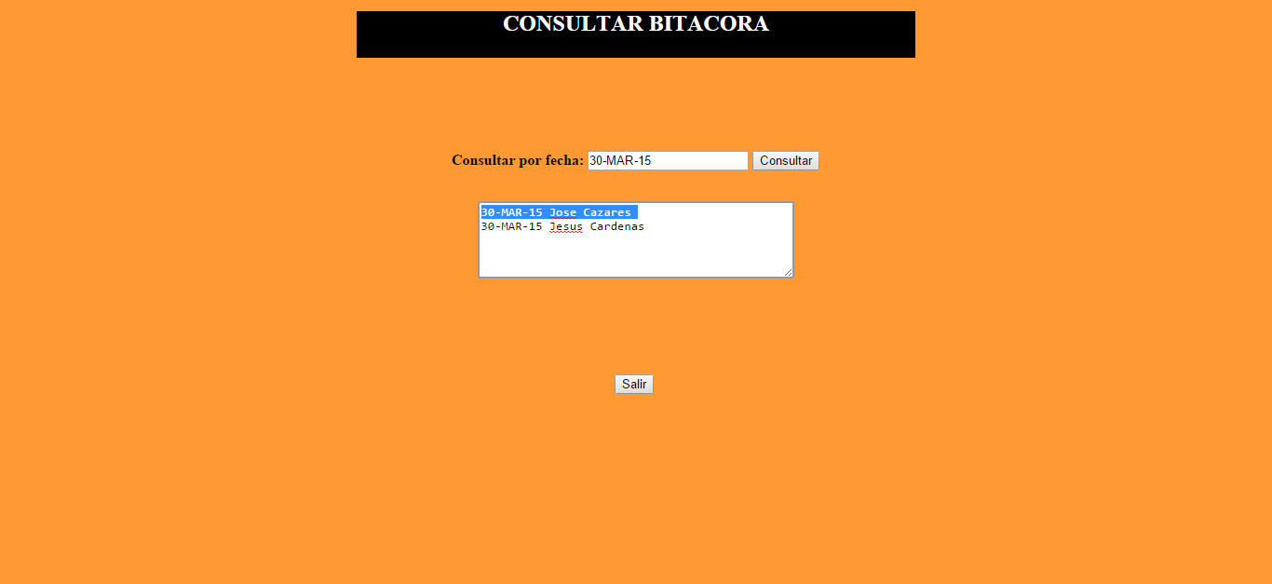

**Imprimir Bitacora**

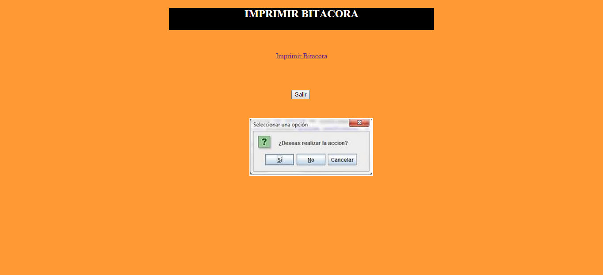

**Mantenimiento a usuarios**

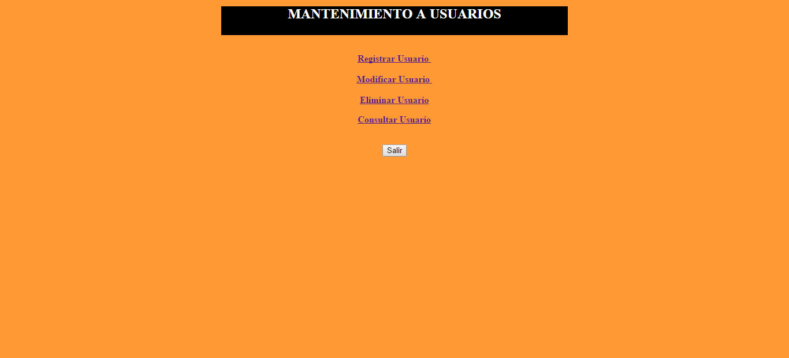

**Registrar Usuario**

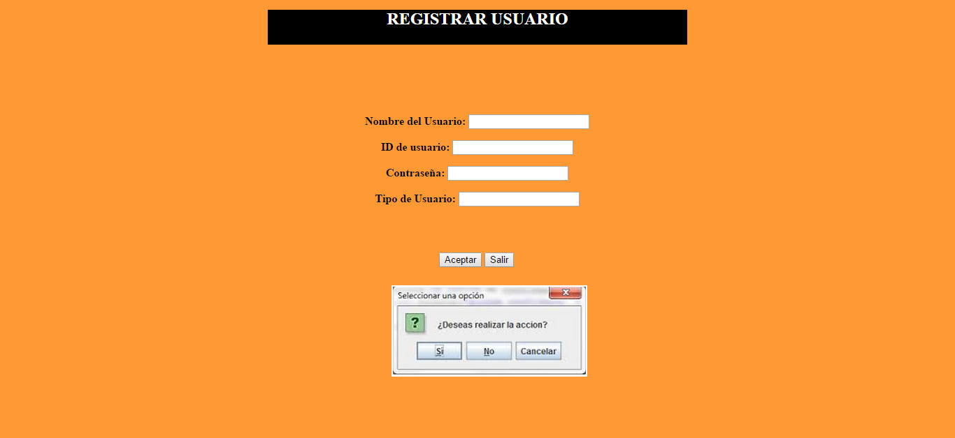

**Modificar Usuario**

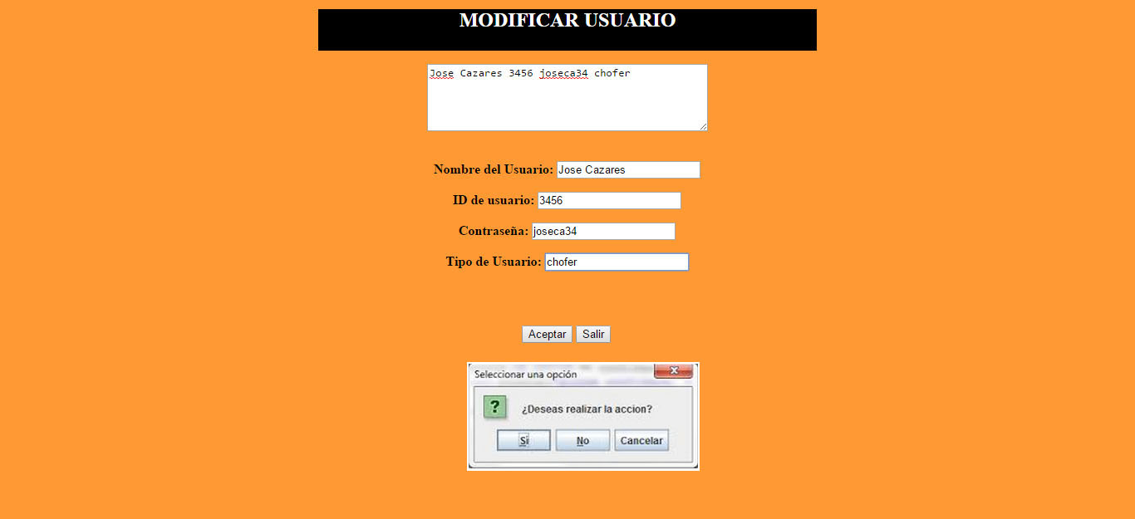

**Eliminar Usuario**

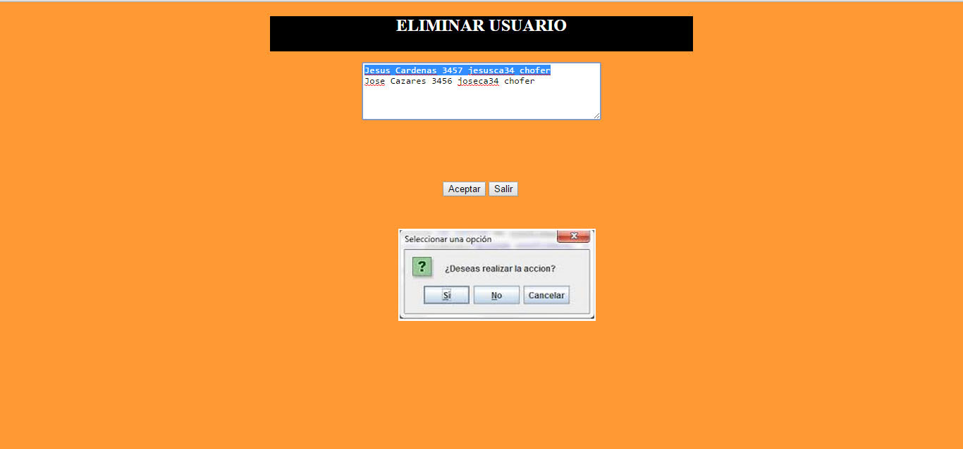

**Consultar Usuario**

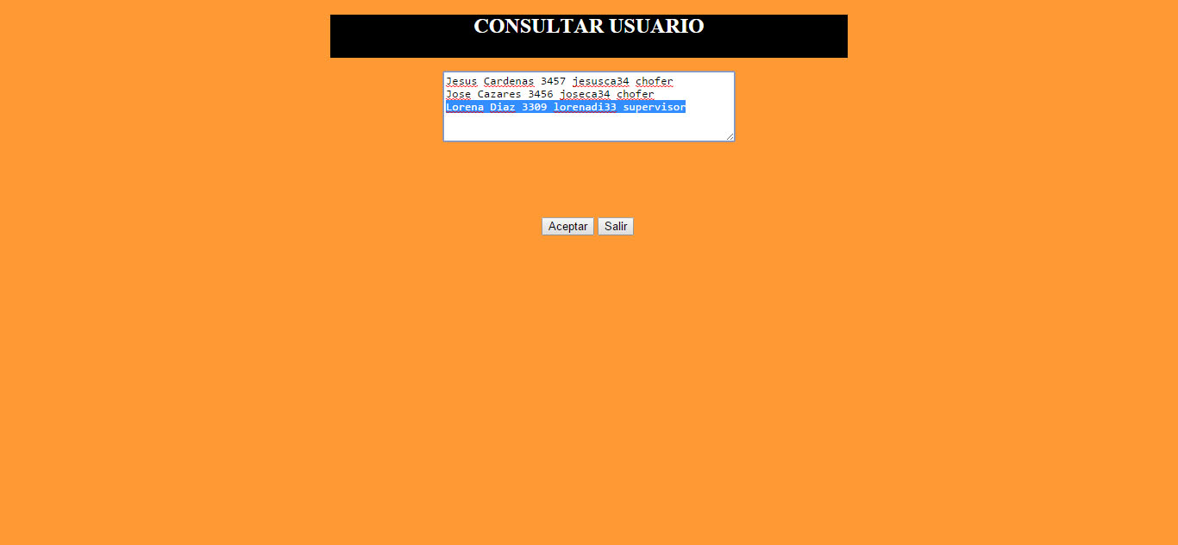

**Km Recorrido**

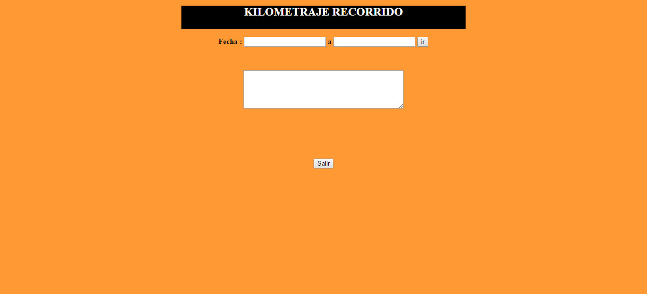

**Tiempo en ruta**

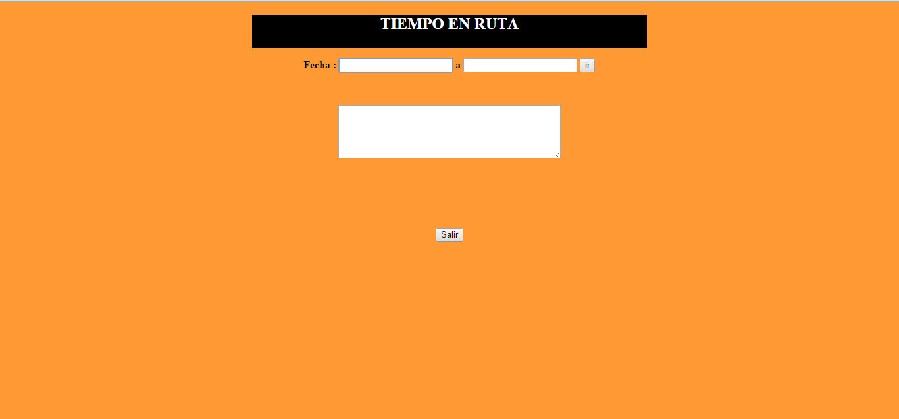

**10.1 Interfaces de Usuario**

Las interfaces que se utilizaran deberán ser de carácter llamativo para el usuario, existirán botones que permitan tener diferentes funcionalidades de acuerdo a sus requerimientos.

**10.2 Interfaces de Hardware.**

Las interfaces de hardware utilizables son los equipos de cómputo completo y equipos de transmisión de internet.

**10.3 Interfaces de Software**

El sistema de Control de Entregas se desarrollara bajo PHP y el gestor de base de datos MySQL.

**10.4 Interfaces de Comunicaciones**

Se trabajara en dos modalidades, implementando por conexión vía internet y de manera local con la arquitectura de estrella utilizando una terminal como servidor.

**11. Requisito de licencia.**

**11.1** No aplica.

**12. Legal, Derechos de autor**

**12.1** No aplica.

**13. Estándares aplicables.**

**13.1** No aplica.